บทที่ 7

ผลลัพธ์ที่ได้จากโครงงาน

รูปแบบของโครงงาน

โครงงานนี้ เป็นการพัฒนาโปรแกรมจำลองแคมปัสเสมือนจริงที่มีการแสดงผลภาพ 3 มิติ และการติดต่อสื่อสารผ่านเน็ตเวิร์ก โดยลักษณะของโปรแกรมที่ได้ จะมีโปรแกรมไคลเอ็นท์และเซิร์ฟเวอร์ ซึ่งโปรแกรมไคลเอ็นท์นั้นจะมีการแสดงภาพจำลองของอาคารปฏิบัติการรวม 2 (ECC-Building) ที่ผู้ใช้งานโปรแกรมล็อกอินเข้ามาเสมือนว่าอยู่ ณ ที่นั้นจริงๆ สามารถทำการสื่อสารกับผู้ใช้อื่นๆ ที่ล็อกอินเข้ามาในระบบผ่านเครือข่ายได้ โดยสามารถทำการสนทนากับผู้ใช้คนอื่นๆ ที่ใช้งานแคมปัสเสมือนจริงในขณะเดียวกัน และสามารถส่งอีเมล์ไปยังเป้าหมายที่ต้องการได้ สำหรับโปรแกรมเซิร์ฟเวอร์มีหน้าที่ประมวลผลและคำนวณค่าผลลัพธ์ต่างๆ ส่งกลับมาให้ยังฝั่งไคลเอ็นท์ รวมถึงการติดต่อกับฐานข้อมูลซึ่งจะมีการเก็บข้อมูลผู้ใช้เอาไว้

ผลของโปรแกรมฝั่งเซิร์ฟเวอร์

โปรแกรมฝั่งเซิร์ฟเวอร์ มีการแสดงการใช้งานต่างๆ ในรูปแบบ Dialog-based ซึ่งจะมีกล่องแสดงข้อความแบบหลายบรรทัด (Multiline Text) ไว้แสดงข้อมูลสถานะและรายละเอียดการทำงานของเซิร์ฟเวอร์ และรายชื่อผู้ใช้งาน

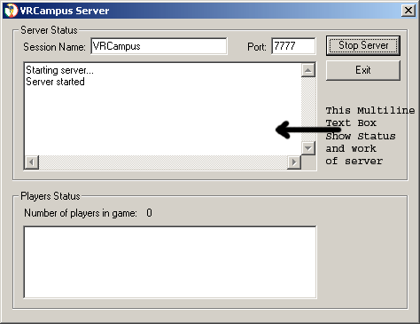

รูปที่ 7-1 โปรแกรมเซิร์ฟเวอร์ เริ่มทำงาน

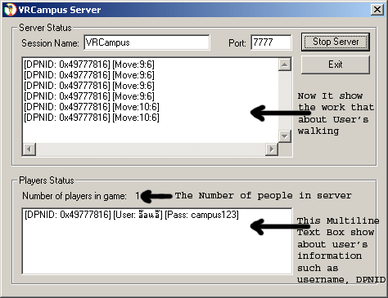

รูปที่ 7-2 โปรแกรมเซิร์ฟเวอร์แสดงผลข้อมูลการทำงานในการเดินของผู้ใช้ที่ชื่อ อ๊อแอ๊

จากรูปที่ 7-2 โปรแกรมเซิร์ฟเวอร์รับข้อมูลการเดินจากไคลเอ็นท์ แล้วแสดงผลให้เห็นว่ามีการเดินของไคลเอ็นท์ ที่มี DPNID : 0x49777816 เมื่อนำมาเทียบค่า DPNID กับรายการชื่อของผู้ใช้ที่ออนไลน์อยู่ จะเห็นว่าตรงกับผู้ใช้ที่ชื่อ อ๊อแอ๊ และมีการแสดงให้เห็นว่าในขณะนี้มีผู้ใช้อยู่ 1 คน

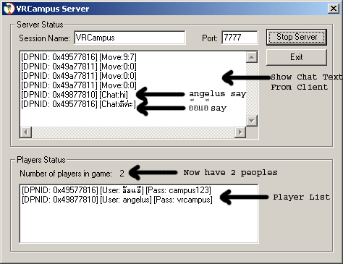

รูปที่ 7-3 โปรแกรมเซิร์ฟเวอร์แสดงผลข้อมูลการทำงานในการสนทนา

จากรูปที่ 7-3 โปรแกรมเซิร์ฟเวอร์รับข้อมูลการสนทนาจากไคลเอ็นท์ ซึ่งในภาพนี้ มีผู้ใช้งานอยู่ 2 คนด้วยกันคือ อ๊อแอ๊ และ angelus ซึ่ง 2 คนนี้มีการสนทนากัน เซิร์ฟเวอร์จะรับข้อมูลการสนทนามา แล้วส่งให้ผู้ใช้ทุกคนที่อยู่ในห้อง แล้วแสดงผลในกล่องข้อความ สังเกตได้ว่า ตัวเลขที่แสดงจำนวนผู้ใช้ จะเป็น 2 คนแล้ว

ผลของโปรแกรมฝั่งไคลเอ็นท์

โปรแกรมฝั่งไคลเอ็นท์ จะมีการแสดงผลในรูปแบบ 3 มิติ โดยมีการแสดงภาพตัวละคร 2 มิติ อยู่กลางจอภาพ และมีการบอกตำแหน่งในแผนที่เล็กด้วย (จุดขาวๆ ที่มุมขวาบนของจอ) นอกจากนี้ ยังมี หน้าต่างสำหรับสนทนากับผู้ใช้อื่นๆ ได้

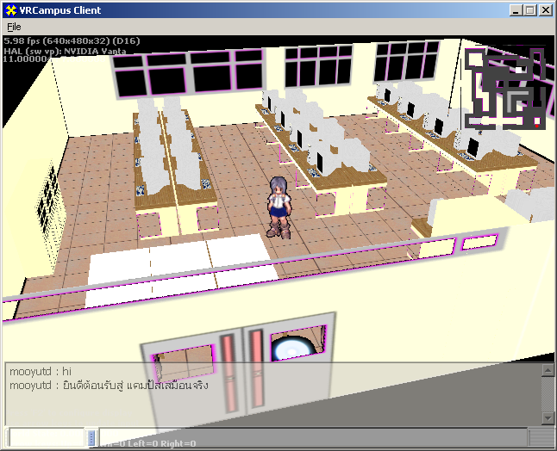

รูปที่ 7-4 แสดงโปรแกรมไคลเอ็นท์ที่ตัวละครอยู่กลางจอของโปรแกรมเสมอ

ในการทำให้วัตถุบางส่วนมีลักษณะโปร่งใส ทำได้โดยกำหนดสีโปร่งใส่ (Transparent Color) ให้เป็นสีมาเจนต้า (Magenta) สังเกตได้จากรูปที่ 7-4 ตรงบริเวณหน้าต่างตรงประตูที่อยู่ด้านล่างของรูปภาพ จะโปร่งใสมองเห็นด้านในได้ เนื่องจากเท็กซ์เจอร์ที่แปะจริงนั้น เป็นสีมาเจนต้า หรือจากรูปที่ 7-5 หน้าต่างด้านล่างของรูป จะโปร่งใสเห็นข้างในได้ เทคนิคนี้ยังได้นำมาใช้กับบางวัตถุ 3 มิติ เช่น รูปโต๊ะ ซึ่งจะมีการกำหนดสีโปร่งใสบางส่วน เพื่อให้เห็นเป็นลักษณะรูปโต๊ะได้

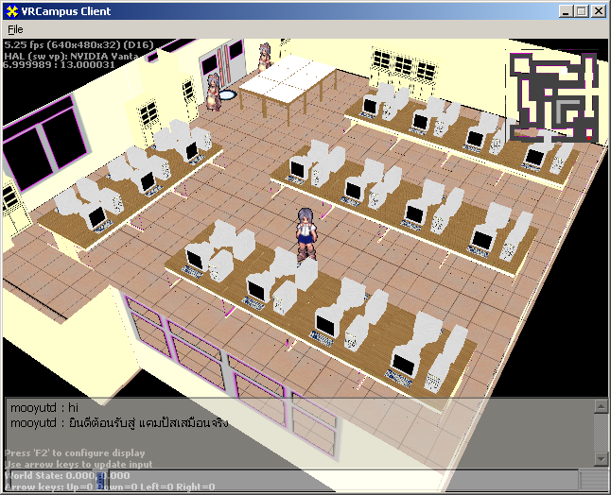

รูปที่ 7-5 บรรยากาศภายในห้องมัลติมีเดีย (Multimedia Room 801)

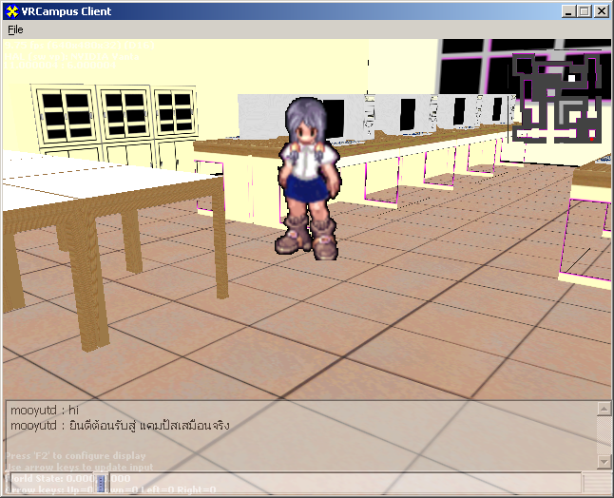

รูปที่7-6 ในสภาพแวดล้อม 3 มิติ ที่โปรแกรมไคลเอ็นท์ จะสามารถปรับมุมมองกล้องได้หลายมุมมอง

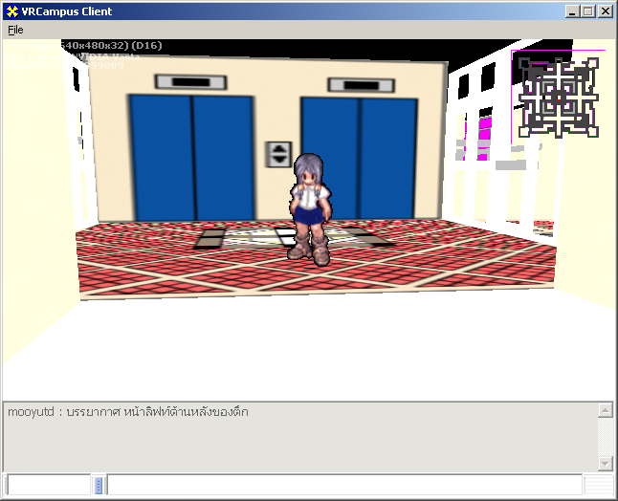

รูปที่ 7-7 บรรยากาศหน้าลิฟท์ด้านหลังของตึก

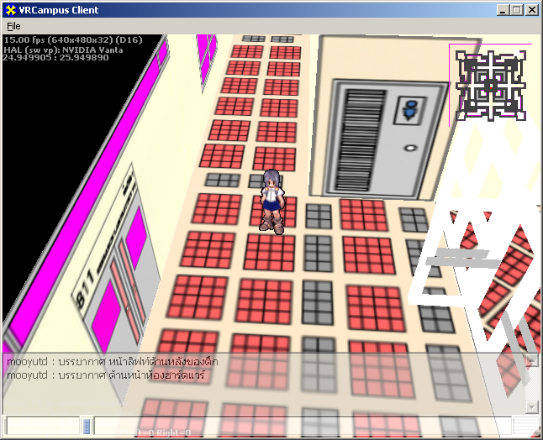

รูปที่7-8 บรรยากาศด้านหน้าห้องฮาร์ดแวร์

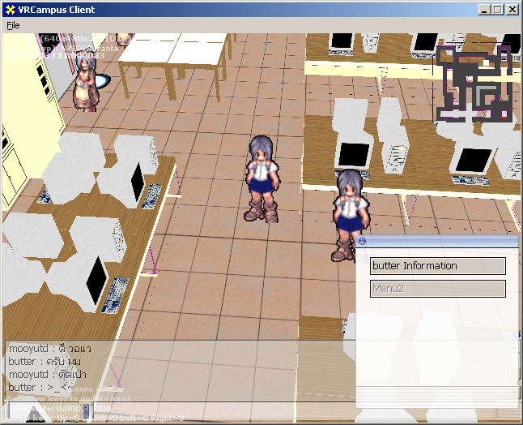

รูปที่ 7-9 ผู้ใช้สามารถคลิกขวาที่ตัวละคร เพื่อดูข้อมูลของตัวละครที่ถูกคลิกได้

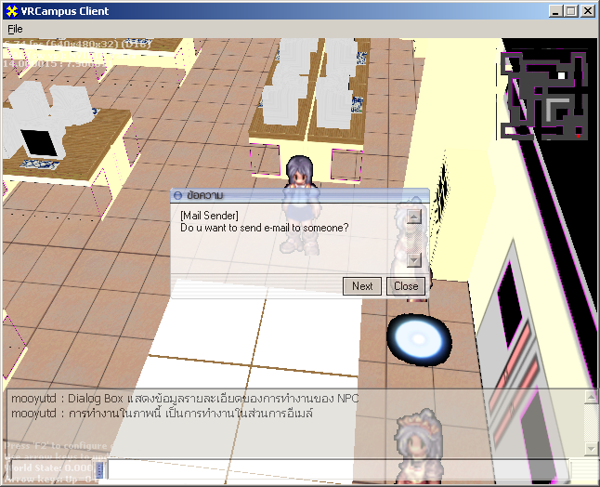

รูปที่ 7-10 แสดงไดอะล็อกซ์รายละเอียดของการอีเมล์

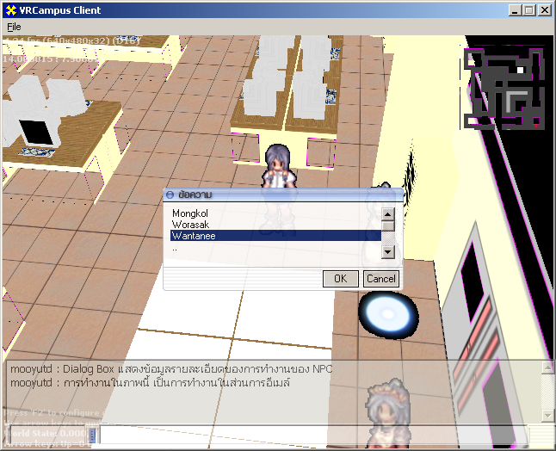

รูปที่ 7-11 แสดงรายชื่อบุคคลที่สามารถอีเมล์ไปหาได้

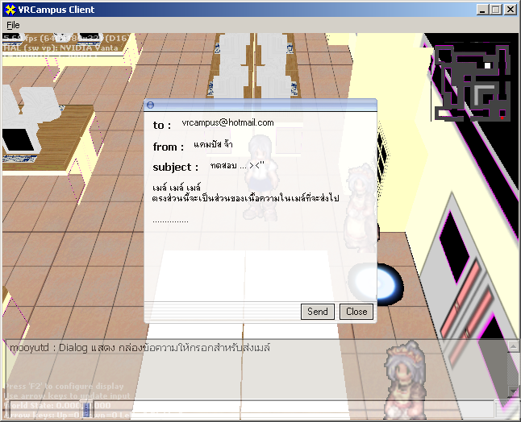

รูปที่ 7-12 แสดงหน้าต่างการกรอกข้อความเพื่อส่งอีเมล์

รูปที่ 7-10 ถึง รูปที่ 7-12 เป็นรูปแสดงหน้าต่างของการส่งอีเมล์ โดยทำการคลิกเมาส์ขวาที่ตัวละครจำลองพิเศษ (NPC) จะมีไดอะล็อกซ์ให้ใช้งานส่งอีเมล์ได้

การทดลอง

ในการทดลอง จะต้องทำการทดลองการใช้งานแคมปัสเสมือนจริงผ่านเครือข่ายอินเตอร์เน็ต โดยนำเอาไฟล์ของโปรแกรมฝั่งไคลเอ็นท์ มาไว้ยังเครื่องไคลเอ็นท์ต่างๆ เพื่อไว้ติดต่อมายังเครื่องเซิร์ฟเวอร์

เครื่องคอมพิวเตอร์ฝั่งไคลเอ็นท์ ที่ใช้ทำการทดลองนั้น มีคุณสมบัติดังนี้
- หน่วยประมวลผล (CPU) เป็นรุ่น Pentium III 677 Mhz
- หน่วยความจำ (RAM) ขนาด 192 MB
- การ์ดแสดงผลกราฟฟิก 3 มิติ ASUS TNT2 Vanta มีหน่วยความจำ 16 MB
- ฮาร์ดดิสก์ความจุ 10.2 GB
- ระบบปฏิบัติการ ไมโครซอฟท์ วินโดว์ เอ็กซ์พี (Microsoft Windows XP)
- ตั้งค่าความละเอียดในการแสดงผลเป็น 1024*768 พิกเซล
- ใช้เครือข่ายเน็ตเวิร์กของภาควิชาวิศวกรรมคอมพิวเตอร์

    - การทดลองด้านการแสดงผล 3 มิติ

การทดลองโดยเปลี่ยนการใช้เท็กซ์เจอร์ และไม่ใช้เท็กซ์เจอร์ หากไม่ใช้เท็กซ์เจอร์วางทับวัตถุ 3 มิติ ที่แสดงออกมาทางโปรแกรมไคลเอ็นท์ นั้น จะได้ความเร็วของภาพต่อวินาที (Frame per second :FPS) มากกว่าที่ใช้เท็กซ์เจอร์ประมาณ 2 เท่าตัว

การทดลองโดยเปลี่ยนมุมมองของกล้อง เมื่อเปลี่ยนมุมมองแบบเข้าไปใกล้วัตถุมาก โดยการเลื่อนกล้องหรือซูมเข้าไป จะได้ความเร็วของภาพต่อวินาที เร็วกว่า การมองวัตถุไกลๆ ที่จะต้องเรนเดอร์จำนวนวัตถุมากขึ้น

7.4.1.3 การทดลองโดยเปลี่ยนแผนที่ห้อง จะพบว่า แผนที่ใดที่มีจุดหรือเวอร์เท็กซ์น้อยๆ จะสามารถเรนเดอร์ได้เร็วกว่า แผนที่ที่มีจุดหรือเวอร์เท็กซ์ของวัตถุมาก

7.4.1.4 การทดลองจับเวลาระหว่างการโหลดแผนที่ ในช่วงการล็อกอินเข้าไปใหม่ หรือการย้ายห้อง จะใช้เวลาในการโหลดสภาพแวดล้อม 3 มิติ ทั้งหมดของแผนที่นั้น นานประมาณ 8-15 วินาที

7.4.1.5 การทดลองโดยเปลี่ยนการ์ดเร่งความเร็วกราฟฟิก 3 มิติ โดยพบจุดบกพร่องกับการ์ดเร่งความเร็วของ Voodoo ซึ่งจะทำให้ได้ผลลัพธ์ของการแสดงตัวละคร 2 มิติ ไม่ชัดเจน

    - การทดลองด้านความเร็วทางด้านเน็ตเวิร์ก

การทดลองโดยจับเวลาในช่วงการล็อกอิน ปรากฏว่าเวลาตั้งแต่การเชื่อมต่อ จนถึงการส่งแพ็กเก็ตล็อกอิน และตอบสนองแพ็กเก็ตล็อกอินนั้น เฉลี่ยประมาณ 2 วินาที (มีไคลเอ็นท์ที่ใช้งานอยู่ขณะนั้นประมาณ 3-5 เครื่อง)

การทดลองจับเวลาและขนาดรวมของแพ็กเก็ตทั้งหมดที่ใช้ โดยทดลองจับที่เครื่องเซิร์ฟเวอร์ ในขณะที่ ผู้ใช้เริ่มล็อกอินจะกระทั่งโหลดแผนที่เสร็จเรียบร้อย (ปิดตัวเซอร์วิสอื่นๆ ที่เปิดพอร์ตไว้ จนหมด) จะใช้เวลาประมาณ 13 วินาที ซึ่งจากผลการทดลองหลายๆ ครั้ง เฉลี่ยอยู่ที่ประมาณ 10-15 วินาที และขนาดรวมของทุกแพ็กเก็ตที่เซิร์ฟเวอร์ส่งไปให้ไคลเอ็นท์จะมีขนาด 3.2 KB และขนาดรวมของทุกแพ็กเก็ตที่ไคลเอ็นท์ส่งกลับมาให้เซิร์ฟเวอร์ 2.5 KB

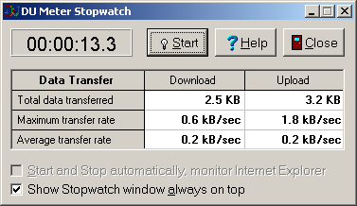

รูปที่ 7-13 ผลลัพธ์จากการใช้โปรแกรม DU Meter Stopwatch ในการจับเวลาในการล็อกอิน

จะเห็นว่า ข้อมูลที่ใช้แลกเปลี่ยนกันนั้น จะมีขนาดน้อยมาก จึงทำให้การแลกเปลี่ยนข้อมูลเป็นไปด้วยดี แต่ทั้งนี้ หากมีไคลเอ็นท์เข้ามาใช้งานเซิร์ฟเวอร์มากเกินไป จะทำให้เกิดการส่งข้อมูลล่าช้าได้ เนื่องจาก เซิร์ฟเวอร์จะต้องประมวลผลคำสั่งต่างๆ ในแพ็กเก็ตที่ไคลเอ็นท์ส่งมา ซึ่งประสิทธิภาพในส่วนนี้ ขึ้นอยู่กับประสิทธิภาพของเครื่องคอมพิวเตอร์ที่ทำหน้าที่เป็นเซิร์ฟเวอร์และความเร็วในการส่งข้อมูลในเครือข่าย

